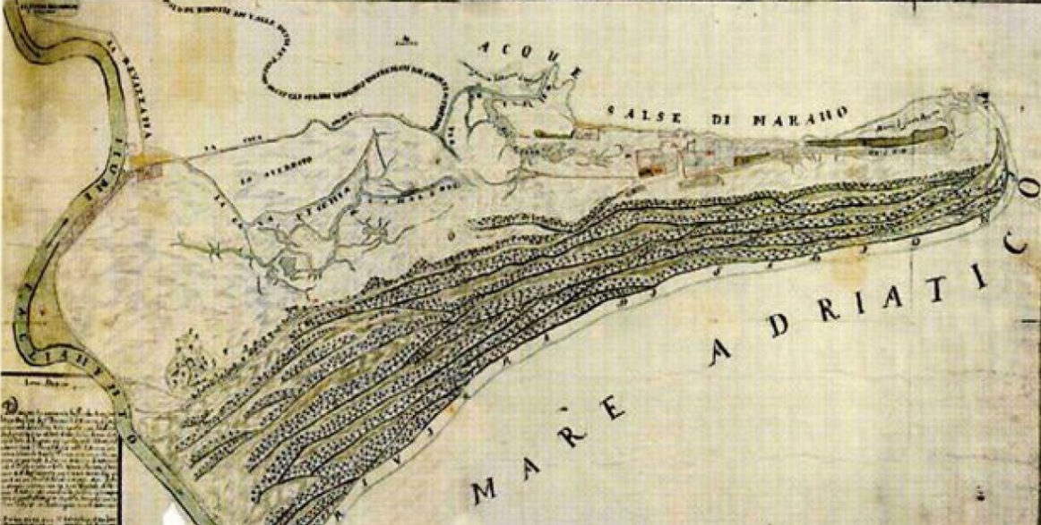
M04

M04 Lignano, mappa del 1802 (Marchi 2009:27)
Quelle: © Marchi, M. (2009): Lignano, mappa del 1802. <http://storicamente.org/quadterr1/marchi.pdf> (Zugriff:2015-03-06).
(Sonstige Karten und verwandte Darstellungen)

